**Registros duplicados**

Mantenemos esta configuración

Queremos que se salve de manera directa a mi url amigabla



Debemos hacerlo de esta manera

Porque necesitamos aprovechar este bloque de validación:

Quiero que el slug sea único en la tabla post



Específicamente el campo de la url amigable



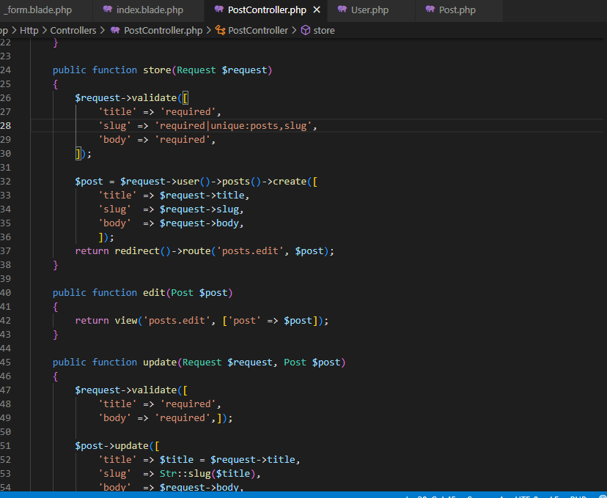

Notar que cuando se intenta enviar dos veces el mismo slug, aparece mensaje:

Hacemos la misma configuración en la sección Editar

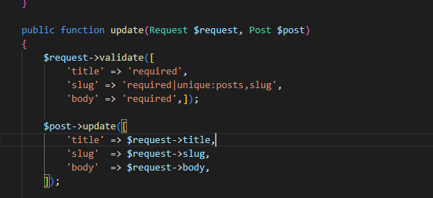

Revisa esta validación pero ignórame al mismo tiempo



Revisa el resto de registros, pero ignora el registro con el que estoy trabajando en ese momento

Es decir, que si ya se envió ese registro, no se vuelve a enviar